JELGAVAS TEHNIKUMS

NIKITA KRŪMIŅŠ

Tērzēšanas aplikācija "ChatUp"

Kvalifikācijas darbs
kvalifikācijas ieguvei
programmēšanas tehniķis

Darba izpildītājs: ______________________________ 410 .gr. izgl. N.Krūmiņš

Jelgava
2022
ANOTĀCIJA
N. Krūmiņš, “ChatUp” tērzēšanas mobilās aplikācijas izstrāde kvalifikācijas darbam. Jelgava: JT, 2022. 39. lpp., 28. att., 3. tab., X pielikumi.
Dokumentācija satur īsu aplikācijas aprakstu, tās izstrādes specifikācijas un pielietotos līdzekļus.
Galvenais uzdevums ir izveidot vienkāršu un ērtu tiešsaistes tērzēšanas aplikāciju Android programmēšanas vidē.
Darbs izstrādāts “Jelgavas Tehnikums” praktisko mācību laikā no 2022. gada 5. janvāra līdz 2022. gada 3. jūnijam.
Darbs izstrādāts individuāli.

ANNOTATION
N. Krūmiņš, development of “ChatUp” mobile application for qualification work. Jelgava: JT, 2022. p. 39, Img. 28, Table 3., Attachments X.
The documentation contains a brief description of the application, its development specifications and the tools used.
The main task is to create a simple and convenient online chat application in the Android programming environment.
The work was developed during the practical training at Jelgava Technical School from January 5, 2022 to June 3, 2022.
Work developed individually.

SATURS
IEVADS……………………………………………………………………………………..7
1. UZDEVUMU FORMULĒJUMS………………………………………………………...8
1.1 Programmatūras izvēlne............................................................................8
2. PROGRAMMATŪRASPRASĪBU SPECIFIKĀCIJA………………………………..9
2.1 Dokumentācijas prasības……………………...….................…………………...9
2.1.1 Dokumenta nolūks……………………………............……………………….9
2.1.2 Darbības sfēra……………………………………………………...........……..9
2.1.3 Definīcijas…………………………………………………......………………9
2.1.4 Dokumenta pārskats...........................................................................................9
2.2 Vispārīgais apraksts..........................................................................................10
2.2.1 Produkta perspektīva........................................................................................10
2.2.3 Lietotāja raksturzīmes......................................................................................10
2.2.4 Vispārējie ierobežojumi...................................................................................10
2.3 Nefunkcionālās prasības................................................................................11
2.3.1 Kopējās nefunkcionālās prasības.....................................................................11
2.3.2 Piereģistrēšanās logs........................................................................................14
2.3.3 Pieteikšanās logs..............................................................................................15
2.3.4 Galvenais logs..................................................................................................16
2.3.5 Lietotāju izvēles logs........................................................................................17
2.3.6 Lietotāju tērzēšanas logs..................................................................................18
2.4 Funkcionālās prasības......................................................................................19
2.4.1 Pierakstīšanās funkcija.....................................................................................19
2.4.2 Pieteikšanās funkcija........................................................................................21
2.4.3 Galvenā loga funkcija......................................................................................23
2.4.4 Lietotāju pievienošanas funkcija.....................................................................24
2.4.5 Tērzēšanas loga funkcija.................................................................................25
3. IZSTRĀDES UN TESTĒŠANAS LAIKĀ IZMANTOTĀS TEHNOLOĢIJAS.............27
3.1 Uzdevuma risināšanas līdzekļu izvēles pamatojums............................................27
3.2 Testēšanas.............................................................................................................28
3.2.1 Ievads...............................................................................................................28
3.2.2 Alpha versijas testēšana...................................................................................28
3.2.3 Beta versijas testēšana.....................................................................................29
3.2.4 V.1.0 versijas testēšanas...................................................................................29
3.2.5 Testēšanas secinājumi.....................................................................................29
4. DATUBĀZES RISINĀJUMS...........................................................................30
4.1 Ievads.................................................................................................................30
4.2 Datubāzes konvekcija ar aplikāciju.....................................................................30
4.3 Lietotāju datu glabāšana....................................................................................30
4.3.1 Tabula 1..............................................................................................30
4.3.2 Tabula 2...............................................................................................30
4.3.3 Tabula 3...............................................................................................31
4.4 Fizisks izskats.....................................................................................................31
5. LIETOTĀJA CEĻVEDIS………………………………………………………………32
SECINĀJUMI UN PRIEKŠLIKUMI………....………………………………………..36
IZMANTOTO AVOTU SARAKSTS…………………………………………………..37
PIELIKUMI…………………………………………………………………………….38

ATTĒLU SARAKSTS

- att. Logu izskats (wireframe)................................................................................11
- att. Aktīvs ievadlauks attēla pievienošanai izskats (wireframe)........................12
- att. Aktīvs lietotāja vārda ievadlauka izskats (wireframe)................................12
- att. Aktīvs e-pasta ievadlauka izskats (wireframe).............................................12
- att. Paroļu ievadlauka izskats (wireframe)..........................................................12
- att. Atkārtotu paroļu ievadlauka izskats (wireframe)........................................12
- att. Pogas izskats (wireframe)...............................................................................13
- att. Piereģistrēšanās loga izskats (wireframe).....................................................14
- att. Pieteikšanās loga izskats (wireframe)............................................................15
- att. Galvenā loga izskats. (wireframe)..................................................................16
- att. Lietotāju izvēles loga izskats (wireframe).....................................................17
- att. Lietotāju tērzēšanas loga izskats....................................................................18
- att. Pierakstīšanās funkcijas izskats.....................................................................20
- att. Pieteikšanās funkcijas izskats.........................................................................22
- att. Izrakstīšanās pogas izskats.............................................................................22
- att. Lietotāju pievienošanas poga..........................................................................22
- att. Lietotāja izskats...............................................................................................23
- att. Lietotāju saraksta izskats...............................................................................24
- att. Atpakaļ pogas izskats......................................................................................25
- att. Ziņojumu ierakstīšanas ievadlauks...............................................................25
- att. Ziņojuma nosūtīšanas pogas izskats..............................................................25
- att. Nosūtītās ziņas izskats.....................................................................................25
- att. Lietotāju tiešsaistes izskats.............................................................................26
- att. Pieteikšanās loga izskats.................................................................................31
- att. Pierakstīšanās loga izskats..............................................................................32
- att. Galvenā loga izskats........................................................................................33
- att. Lietotāju izvēles loga izskats..........................................................................34
- att. Tērzēšanas loga izskats...................................................................................35

AKRONĪMI UN SAĪSINĀJUMI

Android studio | ir oficiālā integrētā Google Android operētājsistēmas izstrādes vide, kas veidota uz JetBrains IntelliJ IDEA programmatūras un īpaši izstrādāta Android izstrādei.
Mobīlā aplikācija | ir lietojumprogrammatūra, kas galvenokārt tiek izmantota dažādās viedierīcēs viedtālruņos, planšetdatoros, viedpulksteņos, e-lasītājos un digitālajos mūzikas atskaņotājos. Lietotnes darbojas neatkarīgi no citām ierīcēm vai sistēmām.
Plugin | ir datorprogramma, kas sadarbojas ar citu programmu un papildina tās funkcionalitāti. Kā piemērus var minēt spraudņus, kuri ļauj attēlot noteiktus grafiskos formātus, atskaņot multivides failus, šifrēt un atšifrēt nosūtītos un saņemtos e-pastus, filtrēt attēlus grafiskajās programmās.
Datubāze | ir informācijas kopums ar noteiktu struktūru. Par datubāzi var saukt jebkuru strukturētas informācijas kopumu.
Firebase | ir Google izstrādāta platforma mobilo un tīmekļa lietojumprogrammu izveidei.
Java | Ir objektorientēta programmēšanas valoda.

IEVADS

Tērzēšanas aplikācija ”ChatUp” ir tūlītējās ziņojumapmaiņas lietojumprogramma, kas ļauj Android viedtālruņu lietotājiem, bez maksas apmainīties ar ziņām. Ikdiena tērzēšanas lietotnes izmanto visi, un ir kļuvis par standarta veidu, kā sazināties ar ģimeni un draugiem. Šāda lietotne ir īpaši populāra lietotāju vidū, kuriem nav neierobežotas īsziņas. Ziņas tiek nosūtītas, bez maksas uz jebkuru pasaules daļu, ja mobilajās ierīcēs ir pieejams internets.
Programmatūras mērķis: Izstrādāt funkcionālu, viegli lietojamu tērzēšanas aplikāciju.
Darba uzdevums:
- Atrast piemērotāko vidi aplikācijas izstrādei;
- Ievērot klienta prasības;
- Aplikācijas skices izveidošana;
- Aplikācijas datubāzes izveidošana;
- Aplikācijas izstrāde;
- Aplikācijas testēšana;

- UZDEVUMU FORMULĒJUMS

Kvalifikācijas darba mērķis ir izveidot ērta dizaina, viegli lietojamu tērzēšanas aplikāciju. Programmas kods tiks rakstīts Android Studio v.4.2.2, ar kura palīdzību varēs vieglāk pievienot datubāzi un efektīvāk izpildīt klienta prasības.
Klienta pilnās prasības par “ChatUp” uzbūvi:
- Programma strādā uz Android operētājsistēmas;
- Aplikācijā tiks iekļauta pierakstīšanās sistēma;
- Lietotājam reģistrējoties, ir jāpievieno profila bilde, vārds, e-pasts, parole un atkārtota parole;
- Lietotājs izveidos savu unikālo lietotāja vārdu pēc kā citi lietotāji, varēs viņu atrast un atpazīt starp citiem lietotājiem;
- Reģistrēšanās dati un lietotāju tērzēšanas ziņas tiek saglabātas uz servera;
- Lai pieteiktos sistēmai ir jāaizpilda autorizācijas formu ierakstot e-pastu un paroli;
- Parole jābūt ne vairāk kā 20 rakstzīmju garai;
- Lietotājvārdam jābūt ne vairāk kā 20 rakstzīmju garai;
- Jaunus lietotājus tērzēšanas aplikācijā var atrast meklēšanas logā, nospiežot pogu “pievienot lietotāju”;
- Tērzēt ar citu lietotāju var nekavējoties nospiežot uz viņa profila, meklēšanas ailē;
- Lietotāji spēs viens ar otru tērzēt, tiešsaistes tērzēšanā;
- Lietotājs spēj redzēt, kad cits lietotājs ir tiešsaistē ar zaļu tiešsaistes indikatoru;
- Pēc lietotnes aizvēršanas lietotājs netiek izrakstīts no lietotnes. Vienīgais veids, kā iziet no lietotnes, ir ar izrakstīšanās pogu;

- PROGRAMMATŪRAS PRASĪBU SPECIFIKĀCIJA

  - Dokumentācijas prasības
    - Dokumenta nolūks
Programmatūras prasību specifikācijas nolūks ir aprakstīt tās prasības uzdevumu plānošanā, uzstādīšanas un uzturēšanas procesi. Prasību specifikācija ir paredzēta visām programmatūras izveidē un uzturēšanā iesaistītajām personām, tajā skaitā programmētājiem izstrādes laikā un uzturētājiem programmas darbības laikā.

    - Darbības sfēra
Aplikācija ir tūlītējās ziņojumapmaiņas lietojumprogramma, kas ļauj Android viedtālruņu lietotājiem bez maksas apmainīties ar ziņām.

2.1.3 Definīcijas
Lietotājs (user) – Persona(s), kas lietos tērzēšanas aplikāciju.
Klients – persona, kam tiek veidota programmatūra.
Izstrādātājs - persona, kas izstrādā programmatūru un veido tās funkcionalitāti.

    - Dokumenta pārskats

Dokuments satur tērzēšanas aplikācijas specifikācijas, kurās ietilpst ievads, apraksts un funkcionālās prasības.
Ievads satur programmatūras mērķi, darba uzdevumus, darbības sfēru un programmas nolūku.
Apraksts satur un apraksta programmas funkcionalitāti un programmas perspektīvu.
Funkcionāla prasība satur informāciju par konkrētajam funkcijam programma, funkcionālo un nefunkcionālo.
  - Vispārīgais apraksts

    - Produkta perspektīva

Šis produkts kopuma ir vērsts Android viedtālruņu lietotājiem, kuri vēlas izmantot pilnīgi bezmaksas tērzēšanas aplikāciju ikdienā.

2.2.2 Lietotāja raksturiezīmes
Lietotājs – jebkura persona kura izmanto klientam izstrādāto mājaslapu, kurai nav piekļuves programmatūras ‘aizmugurei’.
Klients – persona, kurai ir pieeja mājaslapas failiem, kā arī datubāzei.

2.2.3 Vispārējie ierobežojumi
Izveidotajai aplikāciju galvenais mērķis ir, lai klients un tā lietotājs var viegli orientēties pā aplikācijas vidi. Svarīgi ir arī tas, ka projekta kodam ir jābūt viegli pārskatāmam, lai veiksmīgāk varētu veikt kļūdu labošanu.

  - Nefunkcionālās prasības

    - Kopējās nefunkcionālās prasības

- Burtu fonts un izmēri
Visā aplikācijā, neatkarīgi no loga, tiek izmantots:
- Fonts “Global Roboto light”.
- Treknraksts (Bold).
- Burtu izmēri tiks pielāgoti pēc nepieciešamības, virsrakstos tiks izmantots lielāks burtu lielums, bet pārējos tekstos burtu izmērs būs nemainīgs.

- Loga izskats: (skat. 1. att.)
- Loga fons krāsa: tumšs (#20FFFFFF)
- Logā informācija centrējas pa vertikāli.
- Loga izmērs mainās, pielogojoties ekrāna izmēram.

1. Att. Logu izskats.

- Ievadlauki
- Ievadlauki (skat. 2., 3., 4., 5. un 6. att.) paredzēts informācijas ievadīšanai.
- Ja ievadlauks ir domāts parolēm (skat. 6. un 7. att.) informāciju slēpjas, parādot “*”
- Fona krāsa: Pelēka (#757575)
- Aktīva teksta krāsa: Gaiši pelēka (#ECECEC)
- Teksta Fonts: Open Sans
- Teksta izmērs: 10px.

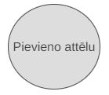
2. att. Aktīvs ievadlauks attēla pievienošanai izskats.
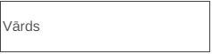
3. att. Aktīvs lietotāja vārda ievadlauka izskats.
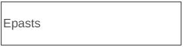
4. att. Aktīvs e-pasta ievadlauka izskats.
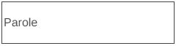
5. att. Paroļu ievadlauka izskats.
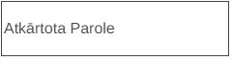
6. att. Atkārtotu paroļu ievadlauka izskats.
- Poga
- Poga (skat. 7. att.) paredzēta kādas funkcijas veikšanai.
- Fona krāsa: Melna (#000000)
- Teksta krāsa aktīvai pogai: balta (#FFFFFF)
- Teksta fonts: Open Sans
- Teksta izmērs: 10px

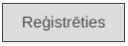
7. att. Pogas izskats.

2.3.2 Piereģistrēšanās logs
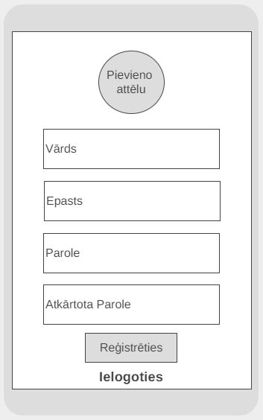
8. att. Piereģistrēšanās loga izskats (wireframe)

Piereģistrēšanās logs (skat. 8. att.) sastāv no pieciem ievadlaukiem: pievienot attēlu, vārds, e-pasts, parole, atkārtot paroli un no divām pogām reģistrēties un ielogoties. Visi ievadlauki un pogas tiek centrēti.
Nospiežot pogu “ielogoties”, izsauc pieteikšanās logu.

2.3.3 Pieteikšanās logs

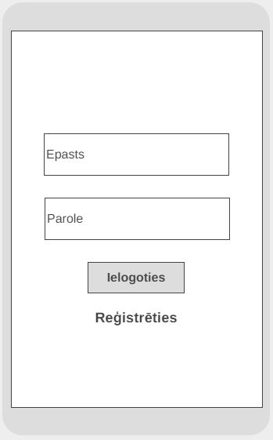
9. att. Pieteikšanās loga izskats (wireframe)

Pieteikšanās logs (skat. 9. att.) sastāv no diviem ievadlaukiem: e-pasts un parole, un no divām pogām ielogoties un reģistrēties.
Pēc e-pasta un paroles ievadīšanas, nospiežot pogu “ielogoties”, tiek atvērts galvenais logs.
Noklikšķinot uz pogas reģistrēties, izsauc reģistrēšanās logu.

2.3.4 Galvenais logs

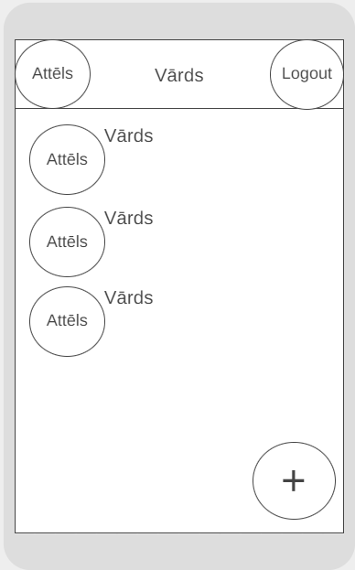
10. att. Galvenā loga izskats (wireframe)

Galvenajā logā (skat. 10.att.) augšpusē atrodas lietotāja attēls, lietotāja vārds un izrakstīšanās poga. Kreisajā pusē atrodas lietotāji ar ko tika tērzēts. Tērzētie lietotāji tiek novietoti vertikāli pēc tērzēšanas laikiem. Šiem lietotājiem tiek attēloti lietotāju bildes un vārdi. Apakšējā labajā pusē atrodas poga, kura izsauc lietotāju izvēles logu.

2.3.5 Lietotāju izvēles logs

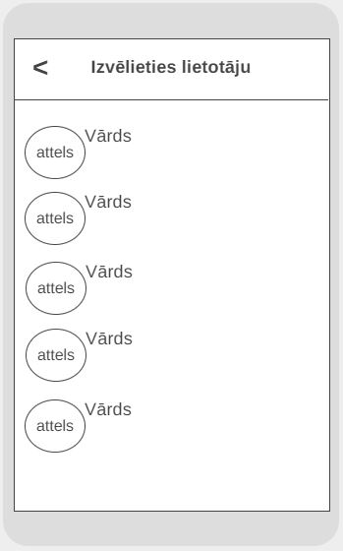
11. att. Lietotāju izvēles loga izskats (wireframe)

Lietotāju izvēles logā (skat. 11.att.) augšējā kreisajā pusē atrodas poga, kura atgriež uz galveno logu. Centrā atrodas lietotāju profili, kuros attēlots lietotāju vārds un attēls. Nospiežot uz lietotāja attēla vai vārda, izsauc lietotāju tērzēšanas logu.

2.3.6 Lietotāju tērzēšanas logs

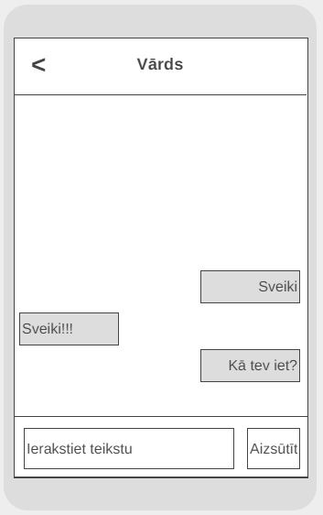
12. att. Lietotāju tērzēšanas loga izskats. (wireframe)
Lietotāju tērzēšanas logā (skat. 12. att.) augšējā kreisajā pusē atrodas poga, kura atgriež uz galveno logu. Lejā atrodas teksta ievadlauks un aizsūtīšanas poga, kura pēc nospiešanas aizsūta tekstu. Centrā atrodas lietotāju tērzētās ziņas.

2.4 Funkcionālās prasības

2.4.1 Pierakstīšanās funkcija

Funkcionalitāte, lai lietotājs varētu izveidot jaunu kontu. Funkcijā ietilpst ievadlauki profila attēla pievienošana, lietotāja vārds, e-pasts, parole un atkārtota parole. Funkcijā ietilpst pogas pierakstīties un ielogoties.

Funkcijas darbība (skat. 13. Att.):

- Attēla pievienošanas ievadlauks ir obligāts, ja pēc pogas “pierakstīties” nospiešanas attēls nav pievienots izlec ziņojums, ka ir jāpievieno attēls.
- Vārdam jābūt ir no 1 līdz 20 rakstzīmēm pāri 20 rakstzīmēm ievadlauks neļuks ierakstīt. Ja pēc pogas “pierakstīties” nospiešanas ievadlauks ir tukšs izlec ziņojums, ka ir jāieraksta vārds.
- E-pasta ievadlauks nedrīkst būt tukšs, ja pēc pogas “pierakstīties” nospiešanas ievadlauks būs tukšs izlec ziņojums, ka ir jāieraksta e-pasts. Ja ievadlauka tiks ierakstīt nepilnīgs e-pasts pēc pogas “pierakstīties” nospiešanas izlēks ziņojums, ka e-pastam ir jābūt derīgam. E-pasta atļautais garums ir 50 rakstzīmes.
- Parolei ir jābūt līdz 20 rakstzīmēm. Ja pēc pogas “pierakstīties” nospiešanas ievadlaukā nekas nav ierakstīts izlec ziņojums, ka ir jāieraksta parole.
- Atkārtotai parolei ir jābūt līdz 20 rakstzīmēm. Ja pēc pogas “pierakstīties” nospiešanas ievadlaukā nekas nav ierakstīts izlec ziņojums, ka ir jāieraksta atkārtota parole. Ja pēc pogas “pierakstīties” nospiešanas atkārtota parole nesakrīt ar paroli tad izlec ziņojums, ka atkārtotai parolei, ir jābūt vienādai ar paroli.
- Nospiežot pogu “pierakstīties”, ja visi dati ir, ievietoti pareizi tad, poga izsauc funkciju, kas pieraksta lietotāju datubāzē un lietotājs tiek automātiski pierakstīts, un tiek atvērts galvenais logs.
- Nospiežot pogu “pieteikties”, atver pieteikšanās logu.

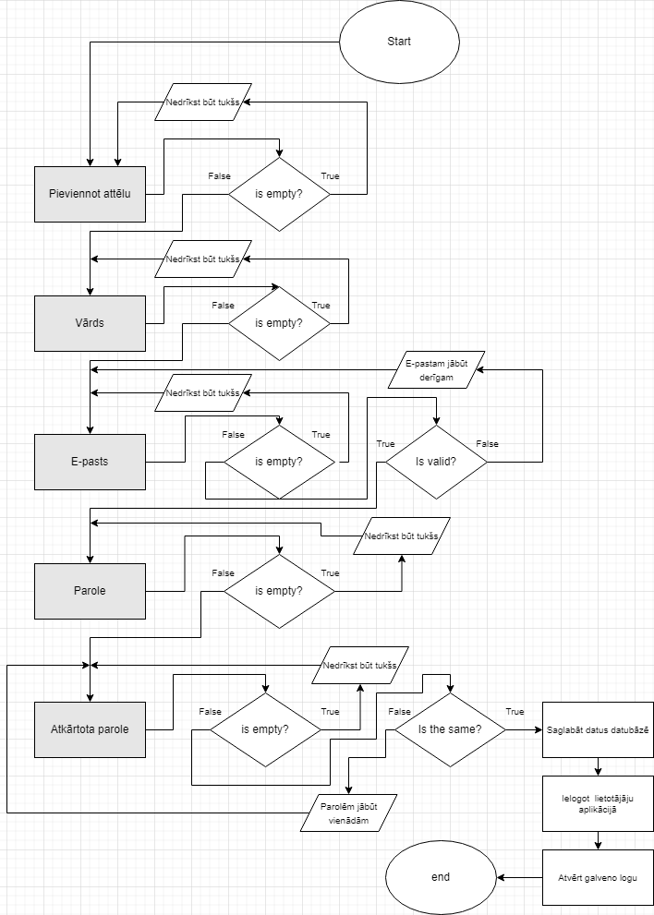
13.att. Pierakstīšanās funkcijas izskats.

2.4.2 Pieteikšanās funkcija

Pieteikšanās funkcija ir priekš jau pierakstītiem lietotājiem. Funkcija pieprasīs ievadīt e-pastu un paroli ievadlaukos. Funkcijā ietilpst pogas ielogoties un izveidot jaunu kontu.
Funkcijas darbība (skat. 14. att.):
- E-pasta ievadlauks nedrīkst būt tukšs, ja pēc pogas “pieteikties” nospiešanas ievadlaukā nekas nav ierakstīts tad, ievadlauks izsauc ziņojumu, ka ievadlaukā ir jāieraksta e-pasts. Ja pēc pogas “pieteikties” nospiešanas salīdzinot ar ievadlaukā ierakstīto un ar datubāzi, ja e-pasts nesakrīt ar ierakstīto ievadlaukā tad ievadlauks izsauc ziņojumu, ka e-pastam ir jābūt derīgam.
- Paroles ievadlauks nedrīkst būt tukšs, ja pēc pogas “pieteikties” nospiešanas ievadlaukā nekas nav ierakstīts tad, ievadlauks izsauc ziņojumu, ka ievadlaukā ir jāieraksta parole. Ja pēc pogas “pieteikties” nospiešanas salīdzinot ar ievadlaukā ierakstīto un ar datubāzi, ja parole nesakrīt ar ierakstīto ievadlaukā, tad ievadlauks izsauc ziņojumu, ka nevar pierakstīties.
- Nospiežot pogu “pieteikties”, ja dati sakrīt ar datubāzi, tad lietotājs tiek pierakstīt, un tiek atvērts galvenais logs.
- Nospiežot pogu “izveidot jaunu kontu” tiek atvērt pierakstīšanās logs.

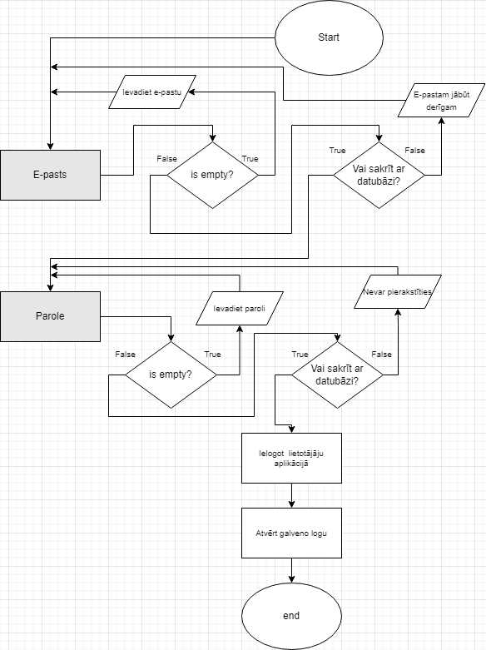
14.att. Pieteikšanās funkcijas izskats.

2.4.3 Galvenā loga funkcijas

Izrakstīšanās funkcija
Pēc pogas nospiešanas (skat. 15.att.) izsauc izrakstīšanās funkciju signOut(), kura izraksta lietotāju no aplikācijas izsaucot ziņojumu “izrakstīšanās”, kas parādās uz ekrāna. Pēc izrakstīšanās tiek atvērts pierakstīšanās logs.


15. att. Izrakstīšanās pogas izskats.

Lietotāju pievienošanas pogas funkcija
Pēc pogas nospiešanas (skat. 16.att.) izsauc lietotāju pievienošanas logu.


16. att. Lietotāju pievienošanas poga.

Lietotāju saraksts
Pēc lietotāju pievienošanas, lietotāju pievienošanas logā, lietotājs parādīsies galvenajā logā, (skat. 17. att.). Zem lietotāju vārda parādīsies pēdējā lietotāju tērzētā ziņa. Nospiežot uz lietotāja, atvērsies lietotāju tērzēšanas logs.


17. att. Lietotāja izskats.

2.4.4 Lietotāju pievienošanas funkcija

Lietotāju saraksta funkcija
Lietotāju pievienošanas logā tiks attēloti visu piereģistrēto lietotāju profili (skat 18. Att.). Lai izvēlētos lietotāju, ir jānospiež uz lietotāja profila un tiks atvērts tērzēšanas logs. Aizsūtot šim lietotājam, jebkādu ziņu automātiski pievieno šo lietotāju galvenā loga sarakstā.

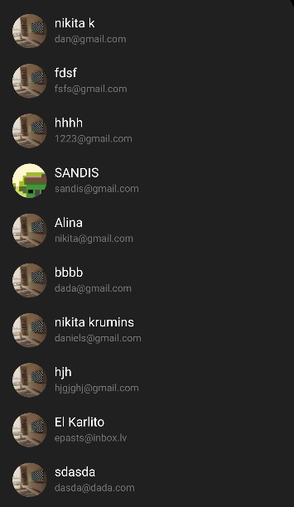
18. att. Lietotāju saraksta izskats.

Atpakaļ pogas funkcija
Nospiežot atpakaļ pogu (skat. 19. att.) iziet no lietotāju pievienošanas loga un atveras galvenais logs.

19. att. Atpakaļ pogas izskats.

2.4.5 Tērzēšanas loga funkcijas

Ziņojuma ierakstīšanas ievadlauka funkcija.
Ziņojumu ievadlaukā (skat. 20. att.) Var ierakstīt ziņojumu 400 rakstzīmju lielumā.

20. att. Ziņojumu ierakstīšanas ievadlauks.

Ziņojumu nosūtīšanas pogas funkcija.
Nospiežot pogu “aizsūtīt ziņojumu” (skat. 21.att.) ziņojums no ierakstīšanas ievadlauka tiek saglabāts datubāzē. Saglabāts tiek ziņojums, ziņojuma laiks, ziņojuma nosūtītājs un ziņojuma saņēmējs. Pēc šo datu saglabāšanas datubāzē. Ziņojums tiek attēlots tērzēšanas logā, kā arī ziņas nosūtīšanas laiks tiek attēlots zem ziņojuma (skat. 22. att.).


21.att. Ziņojuma nosūtīšanas pogas izskats.
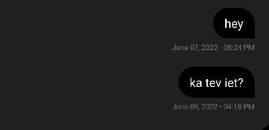
22.att. Nosūtītās ziņas izskats.

Lietotāju tiešsaistes funkcija
Ja lietotājs ir atvēris aplikāciju šim, lietotājam datubāzē tiek pievienots FCMTokens un tērzēšanas logā tiek parādīts, ka šis lietotājs ir tiešsaistē (skat. 23. att). Ja lietotājs iziet no aplikācijas FCMTokens tiek noņemts, un tērzēšanas logā tiek noņemts, ka šis lietotājs ir tiešsaistē.
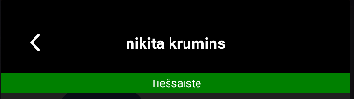
23. att. Lietotāju tiešsaistes izskats.

- IZSTRĀDES UN TESTĒŠANAS LAIKĀ IZMANTOTĀS TEHNOLOĢIJAS

  - Uzdevuma risināšanas līdzekļu izvēles pamatojums

Android Studio

Android studio ir viena no labākajām vidēm mobilo aplikāciju izveidei ar liela un plašu izvēles iespējām un vairākiem mobilo telefonu emulatoriem, un aplikācijas priekšskatījums koda rakstīšanas laikā. Android studios ir bezmaksas.

Firebase

Firebase tika izmantots tērzēšanas aplikācijā kā datubāze, savienojot ar Android studio. Firebase ir bezmaksas un atrodas tiešsaistē bez nekādu lejupielāžu vajadzībām, padarot to par ērtu un vieglu rīku tērzēšanas datu bāzes izveidei.

  - Testēšana
3.2.1 Ievads
Aplikācijai pastāvēja trīs testēšanas sesijas, attiecīgi Alpha, Beta un v.1.0, kur katrā tika testēta funkcionalitāte, vispārējais dizains, kā arī saskaņotība ar uzdevuma prasībām. Alpha versijas testēšanu veica programmētājs, kur tika testēta aplikācijas funkcionalitāte. Beta versijas funkcionalitātes testēšanu veica klients. V.1.0 versijas testēšanu veica programmētājs un klients. V.1.0 versija ir vispabeigtākā programmas fāze, bet joprojām tiek pārbaudīta programmas darbība un iespējamās kļūdas.

3.2.2 Alpha versijas testēšana
Aplha versija vel tiek aktīvi izstrādāta, bet ir pietiekami pabeigta iekšējai testēšanai. Aplha versijā tika pabeigts pierakstīšanās un pieteikšanās funkcijas, kuras tika arī testētas.
Testējot pierakstīšanās un pieteikšanas funkciju, pierakstīšanās un pieteikšanās notika veiksmīgi, visi ievadlauki strādāja, kā iecerēts, un atstājot, kādu ievadlauku tukšu vai ierakstot, nederīgu ierakstu veiksmīgi izsauc visus vajadzīgos paziņojumus. Lietotāja pierakstīšana aplikācijā notika veiksmīgi, un dati tika saglabāti datubāzē. Pieteikšanās laikā dati tika veiksmīgi salīdzināti ar datubāzi un lietotājs tika pieteikts aplikācijā.
Testēšanas laikā tika atklātas divas problēmas: ievadlaukos nebija uzlikts rakstzīmju garuma limits un ievadlaukos varēja ievadīt atstarpes un jebkādu simbolu.
Ievadlauku rakstzīmju garuma problēma: Ievadlaukos netika ieviests rakstzīmju garuma limits, tādejādi vārda, e-pasta un paroles ievadlaukos varēja ievadīt ļoti garus ierakstus, un pēc pierakstīšanās rādija dizaina problēmas. Problēmas risinājums bija ieviest rakstzīmju garuma limitu ievadlaukos.
Ievadlauku rakstzīmju problēma: Ievadlaukos netika ieviesta rakstzīmju filtrēšana, tādejādi ievadlaukos varēja ierakstīt atstarpes un simbolus, kuri rādija aplikācijas drošības problēmu. Problēmas risinājums bija ieviest rakstzīmju filtrēšanu ievadlaukos.

3.2.3 Beta versijas testēšana
Beta versijai visas funkcijas ir ieviestas un tās tiek iekšēji pārbaudītas. Testēšana norīta veiksmīgi, tika atrasta viena problēma, aizverot aplikāciju, lietotājs tiek izrakstīts un atver pieteikšanās logu. Problēma tika atrisināta un, aizverot aplikāciju, lietotājs netiek izrakstīts, bet tā vietā atveras galvenais logs. Testēšanas laikā visas funkcijas un pogas strādāja, kā vajag, visas lietotāju ziņas, tika saglabātas datubāzē.

3.2.4 v.1.0 versijas testēšanas
Versijai V.1.0 tika uzlabots vizuālais izskats un dizains, un ir aplikācijas pabeigtā stadija. Testēšanas laikā netika atrasta neviena funkcionālā un dizaina problēma.

3.2.5 Testēšanas secinājumi.
Var secināt, ka aplikācijas testēšana norīta veiksmīgas. Testēšanas laikā tika atrastas problēmas, kuras tika atrisinātas pirms nākamās versijas testēšanas. Testēšanas laikā tika arī atrasta problēma, kura netika atrisināta un bija noņemta no koda.

- DATUBĀZES RISINĀJUMS

  - Datubāze
Lai varētu saglabāt ierakstus, tiek izveidotas nepieciešamās tabulas datubāzē. Kopsummā ir 3 tabulas, kur katrai ir sava struktūra. Paša datubāze atrodas Firebase firestore, tabulu nosaukumi ir “Users”, šī tabula tiek sakārtota pēc lietotāju “id”. Zem lietotāja “id” tiek saglabāta lietotāja informācija, tāda kā e-pasts, attēls, vārds, parole. Otrās tabulas nosaukums ir “Chat”, šī tabula tiek sakārtota pēc lietotāju ziņu “id”. Zem ziņu “id” tiek saglabāts ziņojumu teksts, saņēmēja “id”, nosūtītāja “id” un laiks, kad tika nosūtīta ziņa. Trešās tabulas nosaukums ir “Conversations”, šī tabula tiek saglabāta pēc sarunu “id”. Zem sarunu “id”, tiek saglabāts pēdējā sarunas ziņa, saņēmēja “id”, saņēmēja attēlu, saņēmēja vārds, sūtītāja “id”, sūtītāja attēlu, sūtītāja vārdu un nosūtīšanas laiku.
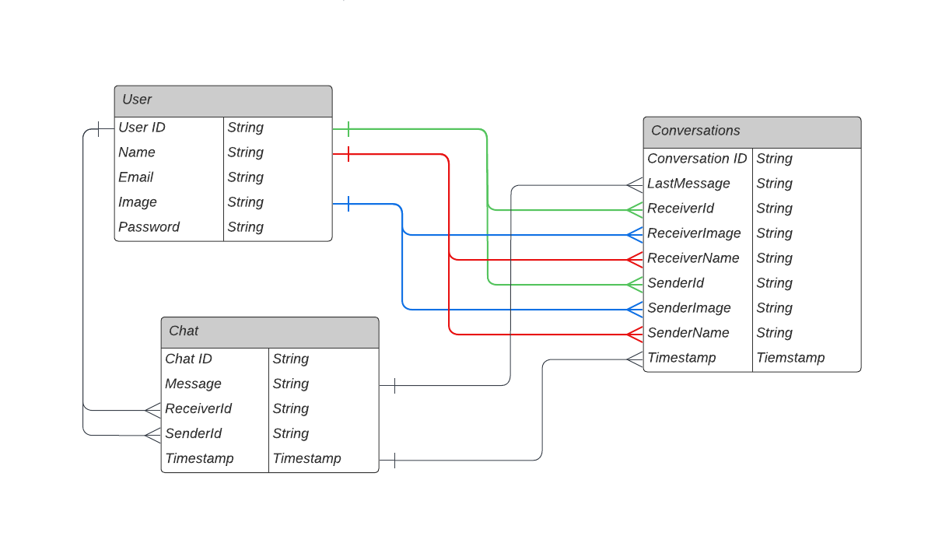

  - Datubāzes tabulas

Starp tabulām ir izveidotas relācijas, kuras nodrošina vieglāku vienādās informācijas aplūkošanu atšķirīgās tabulās.

Tabula “User” satur piecus laukus:

- User id – string datu tips, satur lietotāju identifikācijas numuru.
- Name – string datu tips, satur lietotāj ievadīto vārdu.
- Email – string datu tips, satur lietotāju ievadīto e-pastu.
- Image – string datu tips, satur lietotāju ievadīto attēlu.
- Password – string datu tips, satur lietotāja ievadīto paroli.

User
Nosaukums | Tips | Vai ir null? | Noklusējuma vērtība | Papildus
UserId | String | Nē | Nav | PRIMARY
Name | String | Nē | Nav | -
Email | String | Nē | Nav | -
Image | String | Nē | Nav | -
Password | String | Nē | Nav | -
- Tabula User tabulas struktūra.

Tabula “chat” satur piecus laukus:

- Chat Id – string datu tips, satur ziņas identifikācijas numuru.
- Message – string datu tips, satur lietotāju sūtīto ziņu.
- ReceiverId – string datu tips, satur ziņas saņēmēja identifikācijas numuru.
- SenderId – string datu tips, satur ziņas sūtītāja identifikācijas numuru.
- Timestamp – timestamp datu tips, satur laiku un datumu, kad ziņa tika nosūtīta.

Chat
Nosaukums | Tips | Vai ir null? | Noklusējuma vērtība | Papildus
ChatId | String | Nē | Nav | PRIMARY
Message | String | Nē | Nav | -
ReceiverId | String | Nē | Nav | -
SenderId | String | Nē | Nav | -
Timestamp | Timestamp | Nē | Current_timestamp() | -
- Tabula Chat tabulas struktūra

Tabula “Conversations” satur deviņus laukus:

- ConversationId – string datu tips, satur sarunas identifikācijas numuru.
- LastMessage – string datu tips, satur pēdējo nosūtīto ziņu.
- ReceiverId – string datu tips, satur ziņas saņēmēja identifikācijas numuru.
- ReceiverImage – string datu tips, satur ziņas saņēmēja profila attēlu.
- ReceiverName – string datu tips, satur ziņas saņēmēja vārdu.
- SenderId – string datu tips, satur ziņas sūtītāja identifikācijas numuru.
- SenderImage – string datu tips, satur ziņas sūtītāja profila bildi.
- SenderName – string datu tips, satur ziņas sūtītāja vārdu.
- Timestamp - timestamp datu tips, satur ziņas nosūtīšanas laiku un datumu.

Chat
Nosaukums | Tips | Vai ir null? | Noklusējuma vērtība | Papildus
ConversationId | String | Nē | Nav | PRIMARY
LastMessage | String | Nē | Nav | -
ReceiverId | String | Nē | Nav | -
ReceiverImage | String | Nē | Nav | -
ReceiverName | String | Nē | Nav | -
SenderId | String | Nē | Nav | -
SenderImage | String | Nē | Nav | -
SenderName | String | Nē | Nav | -
Timestamp | Timestamp | Nē | Current_timestamp() | -
- Tabula Conversations tabulas struktūra

- LIETOTĀJU CEĻVEDIS
Atverot aplikāciju, lietotājam pieprasīs ielogoties aplikācijā (skat. 24.att.) ierakstot e-pastu un paroli, nospiežot pogu ielogoties, lietotājs tiek ielogots aplikācijā. Ja lietotājs nav izveidojis kontu, lietotājs var nospiest pogu izveidot jaunu kontu un pēc nospiešanas izsauc reģistrēšanās logu (skat. 25. att.). Reģistrēšanās logā lietotājam pieprasīs pievienot profila attēlu, vārdu, e-pastu, paroli un atkārtotu paroli. Nospiežot pogu reģistrēties, lietotājs tiek reģistrēts un automātiski ielogots aplikācijā.
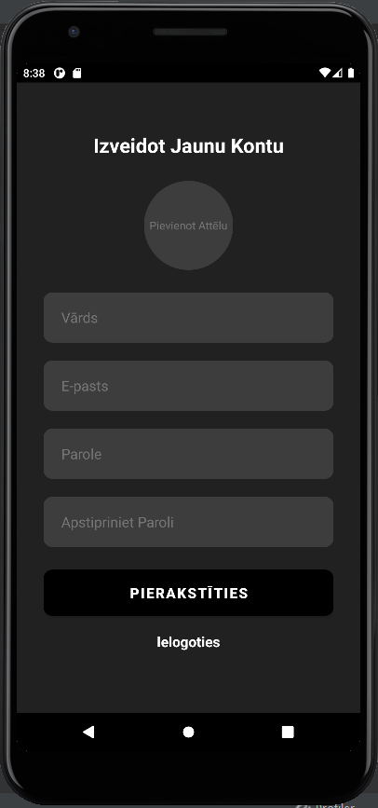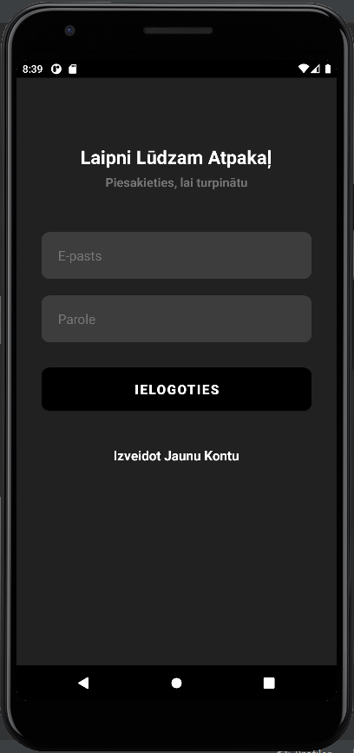
24. att. Pieteikšanās loga izskats. 25. att. Pierakstīšanās loga izskats.
Pēc pierakstīšanās vai pieteikšanās izsauks galveno logu (skat. 26. att.). Galvenajā loga augšpusē tiks attēlots lietotāja attēls un vārds. Loga vidū pa vertikāli tiks attēloti citi lietotāji, ar kuriem tika tērzēts. Lai pievienotu jaunu lietotāju ar ko tērzēt, lietotājam ir jānospiež poga apakšējā labajā pusē, lai izsauktu lietotāju izvēles logu.
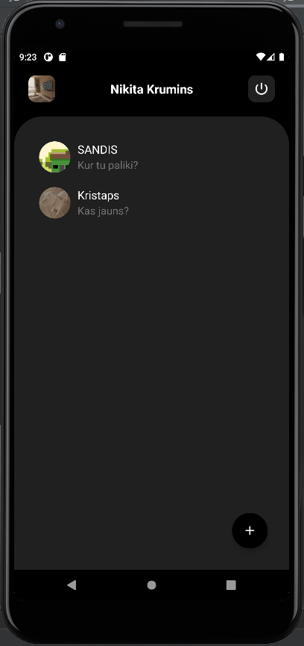
26. att. Galvenā loga izskats.
Lietotāju izvēles logā (skat. 27.att.) vidū lietotājs spēs izvelēties citus lietotājs, nospiežot uz viņu attēla vai vārda. Lietotāju saraksts tiks attēlots vertikāli. Lai atgrieztos atpakaļ uz galveno logu, lietotājam būs jānospiež poga “atpakaļ”, augšējā kreisajā pusē, kura izsauc galveno logu.
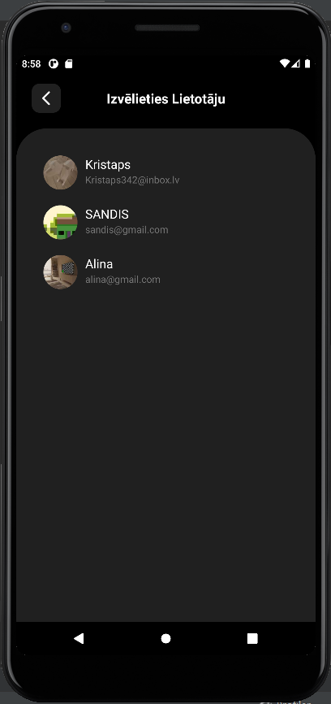
27. att. Lietotāju izvēles loga izskats.

Izvēloties lietotāju ar ko tērzēt, nospiežot uz lietotāja vārda vai attēla tiek izsaukts tērzēšanas logs (skat. 28. att.). Loga apakšā ir ievadlauks, kur lietotājs var ierakstīt ziņu. Nospiežot pogu “Aizsūtīt”, ziņa tiek aizsūtīta attiecīgajam lietotājam, un nosūtītais ziņojums tiek attēlots loga vidū labajā pusē. Otra lietotāja nosūtītais ziņojums tiek attēlots kreisajā pusē. Lai izietu no tērzēšanas loga, jānospiež uz bultiņu augšējā kreisajā pusē, kur pēc nospiešanas tiek izsaukts galvenais logs.
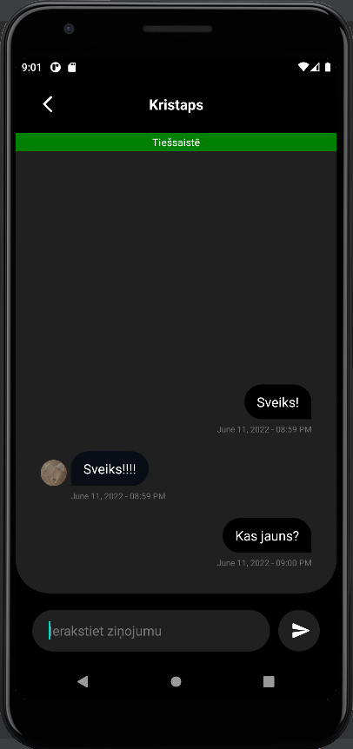
28. att. Tērzēšanas loga izskats.
SECINĀJUMI UN PRIEKŠLIKUMI

- Secinu, ka tika izpildītas visas klienta uzdevuma prasības priekš mobilās aplikācijas un klients tika apmierināts ar iesniegto darbu.
- Aplikācija tiks tālāk attīstīta, tuvākajā laikā ir plānots implementēt paziņojumus, lietotāju meklēšanu, ziņu dzēšanu, profila attēla mainīšanu, utt.
- Tika gūta pieredze pirmo reizi strādājot ar Android studio un Firebase, kā arī tika pastiprinātas zināšanas Java programmēšanas valodā.
- Uzlaboju savas prasmes programmu skiču zīmēšanā izmantojos wireframe skiču zīmēšanas rīku.
- Aplikācijas veidošanas laikā iemācījos, kā efektīvāk izplānot laiku, lai noteiktajā laikā tiktu paveikts noteiktais darbs.

Izmantoto avotu saraksts

- Android studio – Vikipēdija [tiešsaistes resurss]
Pieejams: https://en.wikipedia.org/wiki/Android_Studio [skatīts 20.05.2022]
- Iespraudne – Vikipēdija [tiešsaistes resurss]
Pieejams: https://en.wikipedia.org/wiki/Plug-in_(computing) [skatīts 20.05.2022]
- Mobīlā aplikācija – Vikipēdija [tiešsaistes resurss]
Pieejams: https://lv.wikipedia.org/wiki/Mobilā_lietotne [skatīts 20.05.2022]
- Firebase – Vikipēdija [tiešsaistes resurss]
Pieejams: https://en.wikipedia.org/wiki/Firebase [skatīts 20.05.2022]
- Datubāze – Vikipēdija [tiešsaistes resurss]
Pieejams: https://lv.wikipedia.org/wiki/Datubāze [skatīts 20.05.2022]
- Android studio aplikācijas pamati – Vikipēdija [tiešsaistes resurss]
Pieejams: https://developer.android.com/training/basics/firstapp [skatīts 20.05.2022]
- Android stuido terzēšanas aplikācijas pamati – Vikipēdija [tiešsaistes resurss]
Pieejams: https://getstream.io/tutorials/android-chat/ [skatīts 20.05.2022]
- Reģistrēšanās forma – Vikipēdija [tiešsaistes resurss]
Pieejams: https://www.codebrainer.com/blog/registration-form-in-android-check-email-is-valid-is-empty [skatīts 20.05.2022]
- Stackoverflow (tika izmantots problemu risinājumu atrašanai.) – Vikipēdija [tiešsaistes resurss]
Pieejams: https://stackoverflow.com [skatīts 20.05.2022]
- Firebase (Aplikācijas datubāze) – Vikipēdija [tiešsaistes resurss]
Pieejams: https://firebase.google.com [skatīts 20.05.2022]

PIELIKUMI

